

**Macroeconomía- Grupo 1**

**Martes 8:00 am- 10:00 am**

**Tarea No.3**

**La Mala Distribución de la Riqueza**

**en Panamá**

[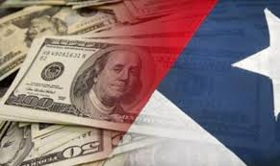](http://www.google.com.mx/imgres?imgurl=http://www.americaeconomia.com/sites/default/files/imagecache/foto_nota/chile_dolares_47.jpg&imgrefurl=http://www.americaeconomia.com/economia-mercados/finanzas/latinvex-chile-panama-y-uruguay-son-los-paises-mas-ricos-de-america-latin&h=244&w=409&tbnid=BrEImb1UpWUXGM:&zoom=1&docid=0VXl8vpqyYIGTM&ei=JB9EVOLJFPWLsQSpuoGwCg&tbm=isch&ved=0CDYQMygUMBQ&iact=rc&uact=3&dur=259&page=2&start=16&ndsp=21)

**Profesora:**

**Roxana Esquivel**

**Alumnos:**

**Eyner Alemán**

**Claudia Colangelo**

**Octubre 2014**

**¨Desigualdad de las riquezas¨.**

La desigualdad de riqueza y de ingresos es una característica esencial de la economía de mercado, comprende todas las disparidades en la distribución de [bienes](http://es.wikipedia.org/wiki/Activo_(contabilidad)) e [ingresos](http://es.wikipedia.org/wiki/Ingreso) [económicos](http://es.wikipedia.org/wiki/Econ%C3%B3mico), entre ellos muy especialmente la [distribución de la renta](http://es.wikipedia.org/wiki/Distribuci%C3%B3n_de_la_renta) que procede tanto del [capital](http://es.wikipedia.org/wiki/Capital_(finanzas)) como del [trabajo](http://es.wikipedia.org/wiki/Trabajo_(econom%C3%ADa)).

La desigualdad es una manifestación de la pobreza y los economistas usan la curva de Lorenz para representar la desigualdad en la repartición de la riqueza en los países.



Cada punto de la curva se lee como porcentaje acumulativo de riqueza que pueden poseer las personas. La curva parte del origen (0,0) y termina en el punto (100%,100%). Si el ingreso estuviera distribuido de manera perfectamente equitativa, la curva coincidiría con la diagonal en la figura arriba donde por ejemplo el 40% de la población percibe el 40% de la riqueza lo que en tal caso sería la igualdad perfecta. En la realidad este caso no existe. Se observa más bien una repartición de la riqueza que corresponde a la curva roja en la figura donde por ejemplo 40% de la población posee 70% de la riqueza. Más pronunciado está el arco rojo más desigualdades se observan en un país por ejemplo 40% de la población posee 80% de la riqueza como está representada en la curva baja.

Basado sobre la curva de Lorenz se calcula el Indice de Gini que mide la repartición de la riqueza usando una escala de 0 a 1 donde el 0 corresponde a una repartición perfecta y 1 a la más imperfecta (toda la riqueza en la mano de una sola persona). La ONU calcula este índice para establecer como cada país logra disminuir la pobreza de su país.



El término se refiere normalmente a la desigualdad entre individuos y grupos al interior de una sociedad, pero también se puede referir a la desigualdad entre países.

Los países desarrollados en su mayoría lograron reducir la desigualdad y por ende la pobreza, buscando un desarrollo humano igualitario y condiciones sociales de redistribución de la riqueza, políticas de inclusión social y oportunidades para la gran mayoría de los integrantes de su sociedad. Por estos países la curva de Lorenz se acerca de la diagonal lo que se observa en los países nórdicos de Europa.

Las crisis económicas siempre afectan más negativamente a las clases menos favorecidas y además suelen crear oportunidades de enriquecimiento a quienes cuentan con la información adecuada y tienen capacidad financiera pero, no es sólo la crisis el factor que está acentuando la desigualdad.

**Causas de la desigualdad de las riquezas.**

Puede haber una desigualdad bien sea por cambios, económicos, sociales o políticos. Para entender la falta de desarrollo un país o región, no basta conocer la magnitud de la pobreza; también es fundamental identificar el grado de desigualdad que existe entre las personas, pues eso permite conocer que tan diferentes son en sus aspectos fundamentales. Y esto es crucial para la implementación de las políticas públicas encaminadas a promover el desarrollo.

La desigualdad más importante está dada por el ingreso que perciben los individuos en una sociedad y depende de cuatro elementos:

1. La forma en que se encuentran distribuidos los activos que permiten generar ingresos, los cuales determinan el potencial productivo de cada persona y son de dos tipos: a) el capital humano, es decir, las capacidades de cada individuo (educación, Las remuneraciones al trabajo son el tipo de ingresos identificados con la posesión de estos activos, B) sueldos, salarios, horas extras, propinas, comisiones, aguinaldos, gratificaciones, primas vacacionales, premios, bonificaciones y participación en las utilidades de la empresa en que se trabaja, salud, y nutrición, habilidades laborales). OJO Falta el b)
2. Otro elemento que determina la desigualdad del ingreso lo constituyen las oportunidades de cada individuo para utilizar sus activos de manera productiva. Si una persona cuenta con activos pero no tiene opciones para emplearlos, no podrá generar ingresos. Esto significa que aunque las personas tengan dotaciones similares, pueden estar utilizándolos con distinta intensidad y ello se traduce en ingresos diferentes, pues entre mayores sean las posibilidades de uso de dichos activos, más recursos generarán.
3. Otro elemento explicativo de la desigualdad es el sistema de precios con que el mercado retribuye monetariamente a cada persona por la utilización de sus activos. Por ejemplo, en el caso del capital humano, aunque dos personas puedan tener la misma capacidad productiva su pago puede ser diferente según su género, edad, región u otra característica.
4. El último elemento que explica la desigualdad del ingreso de las personas son las transferencias y otras percepciones que se obtienen de manera independiente a la posesión de activos, su utilización y su precio, es decir que no se encuentran asociadas a un trabajo realizado o uso de un activo, e incluyen jubilaciones y pensiones, subsidios de los programas contra la pobreza, remesas de trabajadores en el exterior, becas, y donativos originados dentro o fuera del país.

**Consecuencias de la desigualdad de las riquezas.**

* [**Pobreza**](http://dev.inspiraction.org/justicia-economica/programas-de-lucha-contra-la-pobreza)**:** es la principal consecuencia frente a la desigual distribución de los recursos. En los países menos desarrollados son las personas más pobres y los menos favorecidos de la sociedad los que pagan mayores impuestos en proporción con otros sectores de la sociedad.
* [**Derecho a Sanidad**](http://dev.inspiraction.org/salud)**:**lascondiciones sociales en las que la gente nace, vive y trabaja determinan directamente el nivel de Salud de la población, según la Organización Mundial de la Salud. En los países más pobres no todos tienen acceso al sistema sanitario ni a medicamentos.
* **Desnutrición:** Este mal afecta a 146 millones de niños en el mundo. La falta de recursos económicos priva no sólo del alimento, sino también de la educación necesaria para alimentarse de forma correcta.
* **Inmigración:** la mayoría de las personas que emigran lo hacen por motivos económicos, escapando de situaciones de hambre y miseria de países con una alta desigualdad social.
* **Enfermedades:** los niños desnutridos tienden a morir de enfermedades comunes. El régimen alimenticio que llevan estos niños no los protege contra las infecciones.
* **Falta de educación:** Más de 550 millones de mujeres en el mundo son analfabetas. En países como Níger, Burkina Faso, Pakistán o Bangladesh la desigualdad educativa es marcada entre mujeres y hombres, ya que toda la población femenina tiene menos posibilidades de acceder a la educación.
* **Falta de Inserción laboral:** la pobreza, la exclusión social y la desigualdad en renta, disminuyen las oportunidades de empleo de la población.

**Desigualdad de las riquezas en América Latina.**

América latina es una la zona donde se observan grandes desigualdades en sus varios países. Y esto se observa no sólo en la distribución de la renta pero además en las dificultades de acceso a bienes y servicios (educación, salud y finanzas), como también en las condiciones del hábitat. En Latinoamérica, 20% de la población más rica tiene un ingreso per cápita 20 veces superior al 20% de los más pobre.

En las últimas décadas la mayoridad de los países de Latinoamérica y el Caribe han reducido sus niveles de pobreza y desigualdad. Sin embargo, sigue siendo una región con desigualdades importantes y sus élites siguen acumulando extrema riqueza y excesivo poder.

En estos países, mientras los más ricos captan en promedio casi 50% de los ingresos totales, los más pobres reciben sólo el 5%. Mientras que 164 millones de personas viven en situación de pobreza (66 millones de ellas en pobreza extrema), 113 latinoamericanos están en la lista de las personas multimillonarias del mundo. Los ingresos estimados que sus fortunas generan en un año, bastarían para que al menos 25 millones de latinoamericanos salieran de la pobreza

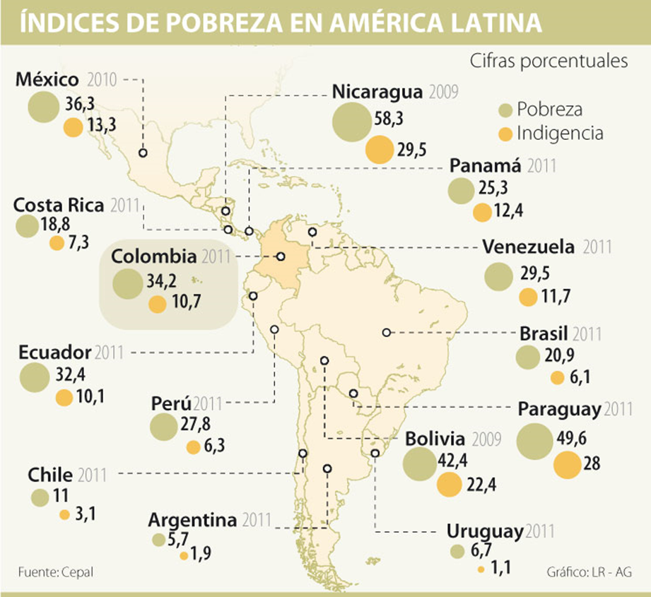A pesar del crecimiento económico y del esfuerzo de los gobiernos por superar el flagelo de la pobreza y de la desigualdad a través de políticas sociales, las desigualdades persisten. La desigualdad de ingresos en la región medida por el índice de Gini ( similar a la Curva de Lorenz) pasó de 53,4 en 2002 a 49,9 en 2010 y disminuyó en todos los países de la región durante la última década. Sin embargo, el nivel inicial de desigualdad en Latinoamérica era tan elevado que a pesar de su descenso, varios países latinoamericanos tienen todavía hoy unos niveles de desigualdad comparables a los de algunos países de África Subsahariana y del Sudeste asiático.

**Desigualdad de las riquezas en Panamá**

A pesar del crecimiento espectacular del producto interno bruto (PIB) y de las ganancias capitalistas en Panamá, la desigualdad social sigue aumentando a un ritmo sin paralelo en la historia del país. El PIB ha crecido a tasas cercanas al 10% en los últimos 4 años, siendo el actual en un 7%, sin disminuir la pobreza.

Según el Banco Mundial, hace 15 años el 20 por ciento de las familias panameñas más ricas recibían el 62.7 por ciento de los ingresos totales del país. Mientras tanto, el 20 por ciento más pobre tenía sólo el 1.5 por ciento de los ingresos. Según la Contraloría, entre 1997 y 2012 la desigualdad se ha multiplicado por lo menos tres veces. Significa que el quintil más rico ahora concentra por lo menos el 78 por ciento de la riqueza del país y el 20 por ciento más pobre sólo tiene el uno por ciento de los ingresos. El 60 por ciento restante de la población (los menos pobres y la clase media menos acomodado) tendría el otro 20 por ciento de los ingresos del país.

En Panamá aproximadamente 4 de cada 10 personas viven en pobreza total (36.8%) y, del total de la población el 16.6%, o sea 508,700 panameños se encuentran en situación de pobreza extrema... En las áreas urbanas del país la pobreza total y la extrema alcanzan su menor nivel, 20.0% y 4.4% de su población, respectivamente; en las áreas rurales no indígenas poco más de la mitad de los residentes es pobre (54.0%) y una de cada cinco personas (22.0%) se encuentra en situación de pobreza extrema; en las áreas rurales indígenas, casi la totalidad de sus habitantes es pobre (98.4%) y en pobreza extrema se encuentra el 90% de los pobladores

Sin duda, la distribución de la riqueza en Panamá es muy desigual. Según fuentes internacionales es una de las distribuciones de riqueza más desigual del mundo.

Panamá, actualmente, es la envidia de América, teniendo una de las economías más estables de la región, se están desarrollando megaproyectos como el Metro, la ampliación del Canal, adecuaciones al aeropuerto internacional, que se ha convertido en el Hub de las Américas. Los servicios portuarios, de transporte y logística están en pleno crecimiento, al igual que la industria de la construcción y el turismo.

La Comisión Económica para América Latina y el Caribe (CEPAL) reporta que el Producto Interno Bruto de Panamá, tiene más de 24 años seguidos de crecimiento sostenido; llegando hoy a contar con el ingreso per cápita más alto de la región. Ahora bien, ¿qué significa esto en términos prácticos? ¿Todos en Panamá tienen acceso a este progreso? Existen dudas, ya que la distribución de las riquezas en este país no llega a todos por igual y existe una gran cantidad de personas que viven en pobreza.

En términos conceptuales la pobreza es la exclusión social o la privación de algunas necesidades básicas, tales como: acceso a una educación y salud de calidad, falta de un servicio de transporte eficiente, falta de empleo, falta de vivienda y limitado acceso a la cultura.

Panamá en un periodo de tiempo muy corto se puede pasar de los grandes rascacielos a casas de cartón, recorriendo la cinta costera y llegando a Arraijan, La Chorrera y Capira, donde no solo se encuentran viviendas no aptas para ser habitadas, sino también limitaciones en el suministro del agua potable, salud, educación y transporte.

El auge económico que reportan los economistas no llega a miles de familia en Panamá, por lo que los próximos gobernantes tienen la responsabilidad de trabajar en lograr una mejor igualdad en la distribución de las riquezas. Esto implicará políticas públicas responsables, que tengan como norte crear planes y programas de ayuda para estos sectores vulnerables, principalmente enfocándonos en la educación y cambio de enfoque de políticas paternalistas a políticas de excelencia que ayuden a la independencia y crecimiento profesional y personal los ciudadanos.

“Uno de cada cuatro panameños vive en situación de pobreza. Esta realidad existe pero también la podemos transformar. Necesitamos, en primer lugar, reconocer esta problemática como prioritaria, tener la voluntad para solucionarla y traducir esa voluntad en decisiones.”

**Crecimiento económico vs Desigualdad en Panamá.**

La economía de Panamá es una de las más estables de América. Entre las principales actividades se encuentran los servicios financieros, turísticos y logísticos, los cuales representan el 75% del PIB.

Desde 2003 hasta 2009 el PIB se duplicó, propiciado por una alta inversión externa e interna, el turismo y la industria logística.[Según el Banco Mundial, el FMI y la ONU el país tiene el ingreso por capital más alto de América Central, el cual es de unos 13.090 dólares; es además el mayor exportador e importador a nivel regional según la CEPAL. El P I B registró más de veinte años seguidos (1989)[] de crecimiento sostenido. El país está clasificado en la categoría de grado de inversión por parte de las empresas calificadoras de riesgo

El Canal de Panamá, la zona franca de comercio, los puertos de trasbordo de contenedores y el centro financiero han abaratado los costos de importación de mercancías desde cualquier parte del mundo, lo que al combinarse con la capacidad del hub aéreo para mover pasajeros desde cualquier lugar de Latinoamérica, han dado origen a un crecimiento extraordinario de turistas, cuyos motivos principales de viajes son las compras, lo cual ha impulsado el crecimiento de enormes centros comerciales donde se venden mercancías al por menor. Panamá goza de una ventaja comparativa como proveedor de servicios internacionales, en particular de transporte a través del Canal. La orientación de la economía de Panamá hacia los servicios convierte al país en centro internacional de actividades tales como el transporte marítimo, los servicios de distribución y la banca. El proceso de liberación del Comercio Exterior en Panamá, desde su entrada a la OMC en 1.997, le permite ofrecer las siguientes ventajas:

**•** Régimen liberal de comercio de bienes y servicios

• Profunda integración en la economía mundial

• Concede trato NMF a sus interlocutores comerciales

• Régimen arancelario simplificado (Ad Valorem)

• Un foro para resolver disputas por medios alternos (ADR)

Este desarrollo económico sostenido representado en la gráfica abajo tuvo como efecto de reducir las desigualdades en el país.

**Grafica del producto Interno bruto**

En particular en la década 2001-2010 este crecimiento ha permitido de reducir el índice de Gini de Panamá de **56.5 en 2001 a 51.9 en 2010** ya que Panamá recupero gran parte del atraso considerable que existía en relación con unos países latinos.

A pesar de los avances de la última década, la desigualdad en Panamá sigue siendo elevada y podría estar estancándose ya que entre 2009 y 2010 según el Banco Mundial (Mayo 2014) el Índice se mantuvo estable en relación 2009 o sea 52.0.

**Desigualdad Social vs Desigualdad de la riqueza.**

La desigualdad en la región de América latina se mantiene igualmente elevada en muchos países como podemos concluir al revisar los índices de cada uno de los países.

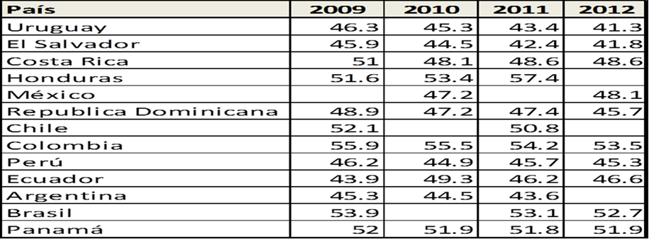 I**NDICE DE GINI : América Latina**

Fuente: Informe, Banco Mundial, Mayo 2014

En la primera década del siglo XXI, América Latina y el Caribe experimentó una etapa sin precedentes caracterizada por una fuerte disminución en la pobreza (medida por ingresos) y una notable caída en la desigualdad. Esta reducción estuvo fuertemente vinculada con dos factores:

A) la mayor parte de las economías de la región experimentaron altos niveles de crecimiento económico, acompañados por aumentos en el empleo y en los ingresos laborales;

B) la mayoría de los países incrementaron el gasto social y pusieron en marcha amplios sistemas de protección social (Programa de Transferencia Condicionada PTC), o extendieron en forma significativa el alcance de los existentes focalizados en su mayoría en familias pobres con niños menores de 18 años, y de los programas de pensiones no contributivas dirigidos a los adultos mayores en situación de pobreza.

**América Latina. Pobreza, desigualdad y crecimiento. 1992-2010**

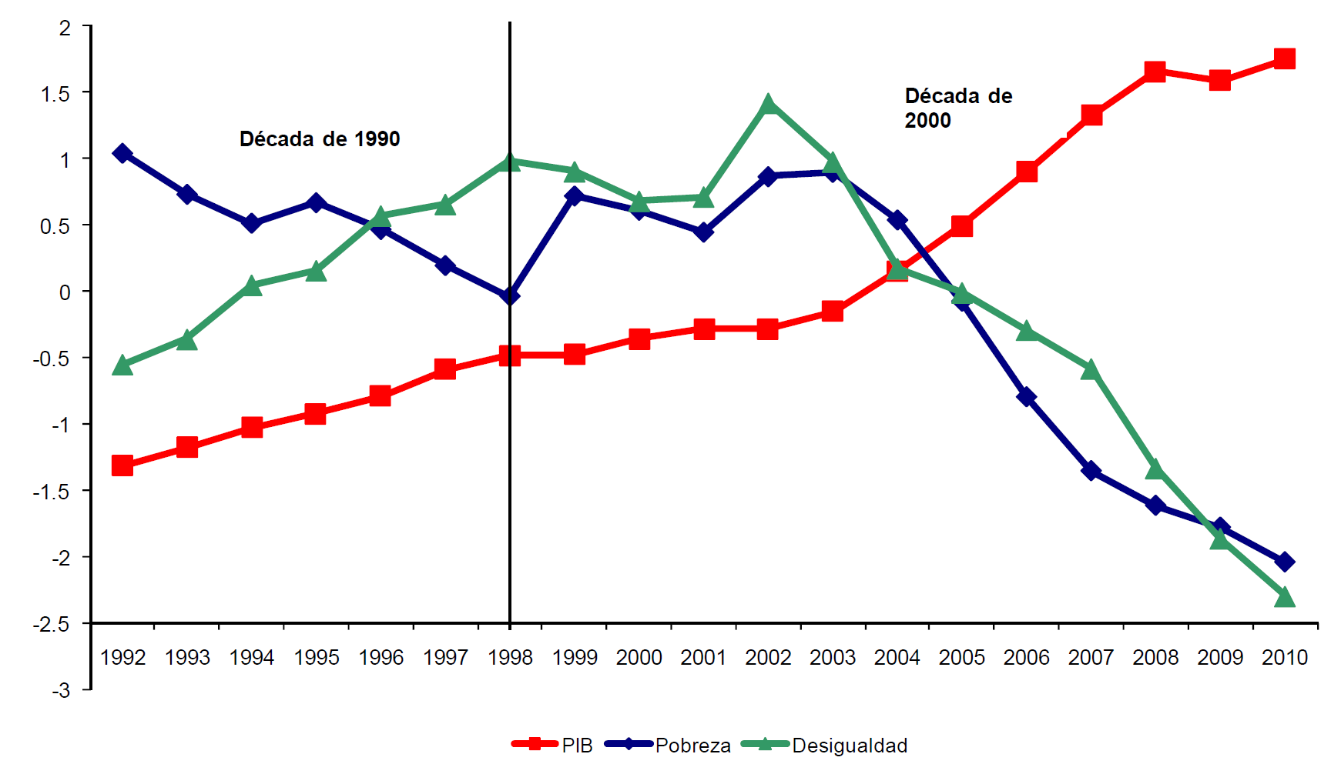

Típicamente, las condicionalidades vinculadas con la educación incluyen la inscripción de los niños en la escuela y un mínimo de asistencia a clases, mientras que las condicionalidades ligadas a la salud y la nutrición habitualmente consisten en la realización de chequeos regulares, el cumplimiento de los programas de vacunación, la realización de controles perinatales en el caso de las mujeres y la asistencia de las madres a encuentros informativos periódicos sobre salud y nutrición.

Desde la implementación de los primeros PTC a mediados de la década de 1990 (Bolsa Escola en Brasil y Programa de Educación, Salud y Alimentación –Progresa–, en México), este tipo de programas se ha expandido notablemente, tanto en lo que respecta a la cobertura como al gasto.

En 2010, 18 países de América Latina y el Caribe contaban con PTC, con una cobertura que ascendía al 19% de la población total de la región. Asimismo, el gasto de estos programas como porcentaje del PBI era del 0,40% en promedio (Comisión Económica para América Latina y el Caribe, 2010). Estas iniciativas han logrado disminuciones sustanciales en los niveles de pobreza extrema en los países respectivos, y también han tenido un impacto significativo (aunque menor) en la desigualdad.

Los PTC se dirigen a los hogares con hijos, y por lo tanto habitualmente no protegen a la población adulta mayor. En países que cuentan con sistemas de seguridad social desarrollados, esta población recibe pensiones que están ligadas al empleo formal.

Sin embargo, como se mencionó anteriormente, los altos niveles de informalidad laboral llevan a que este escenario sólo se constate para un grupo de trabajadores, mientras que amplios segmentos carecen del derecho a acceder a una pensión en el momento de su retiro.

Muchos países empezaron recientemente a implementar medidas para brindar protección social a los adultos mayores en situación de pobreza. Argentina, Brasil, Bolivia, y Chile, entre otros, pusieron en marcha programas de pensiones no contributivas. Aunque existe menos evidencia disponible sobre los impactos de este tipo de pensiones, la revisión de la literatura destaca las notables reducciones en la pobreza registradas en el grupo de edad correspondiente en casos como los de Bolivia y Brasil. Sin embargo los expertos tienen confianza en que el crecimiento económico reducirá la pobreza y la desigualdad persistente en América Latina. En los próximos 15 años las proyecciones muestran una reducción de la pobreza de hasta un 50% si los países mantienen y mejoren su PTC existentes.

## El Índice de Pobreza Multidimensional (IPM) Global es un índice de pobreza aguda que cubre más de 100 países en vías de desarrollo. El IPM incluye tres dimensiones – salud, educación y condiciones de vida – y diez indicadores. Las dimensiones reciben cada una el mismo peso en el índice final, y cada indicador dentro las dimensiones recibe también igual ponderación. El IPM fue desarrollado en 2010 por el Oxford Poverty and Human Development Initiative (OPHI) de la Universidad de Oxford, y ha sido publicado en el Informe Mundial de Desarrollo Humano de PNUD desde entonces. El 16 de junio OPHI publicó los resultados del IPM Global 2014.

## *Dimensiones, indicadores y pesos del IPM

## [Indice pobreza multidimensional](http://www.revistahumanum.org/blog/wp-content/uploads/2014/06/Indice-pobreza-multidimensional.jpg)

**América Latina y el Caribe. Índices de pobreza estimados. Resultados de las simulaciones de crecimiento. 2010-2025**

[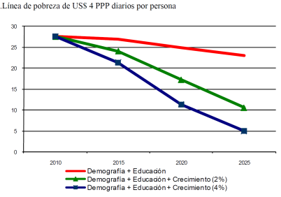](http://i0.wp.com/focoeconomico.org/wp-content/uploads/2012/11/pobreza-crecimiento.png)

Sin embargo, el crecimiento no es de ninguna manera un hecho seguro en América Latina y el Caribe. La región es vulnerable a los vaivenes de la economía mundial, y no existe ninguna garantía de que en los próximos años las condiciones internacionales resulten para la región tan favorables como lo han sido en el pasado reciente. Si América Latina y el Caribe no crecen o lo hace a un ritmo lento, las perspectivas de reducción de la pobreza serán muy moderadas, e incluso en un escenario caracterizado por un crecimiento relativamente alto, la pobreza continuará siendo un problema considerable a corto y mediano plazo.

Por ejemplo, si la economía creciera a una tasa del 4% anual, la pobreza medida con la línea de pobreza de US$ 2,50 diarios aún alcanzaría un 10,5% en 2015 y un 6% en 2020 –niveles altos, incluso después de experimentar un importante período de crecimiento–.

Por otra parte, estas cifras agregadas para la región una vez más enmascaran la diversidad de las situaciones nacionales. Argentina, Chile, Costa Rica y Uruguay son países que presentan bajos niveles iniciales de pobreza extrema, y con un crecimiento anual sostenido del 2% podrían reducir la pobreza extrema a menos del 2% para el año 2025.

En Brasil, Colombia, Ecuador, El Salvador, República Dominicana, México, Panamá, Paraguay, Perú y Venezuela, que presentaban en 2010 índices de pobreza extrema de alrededor del 15%, el mismo ritmo de crecimiento reduciría la pobreza aproximadamente al 5% en 2025. Finalmente, Bolivia, Guatemala, Honduras y Nicaragua no podría reducir la pobreza extrema por debajo del 10% para 2025, incluso con esta perspectiva de crecimiento.

De este modo, los países de América Latina y el Caribe no pueden depender exclusivamente del crecimiento económico para lograr que el conjunto de su población mejore su situación económica y supere la línea de pobreza, incluso bajo el supuesto de que el crecimiento implica el pleno empleo.

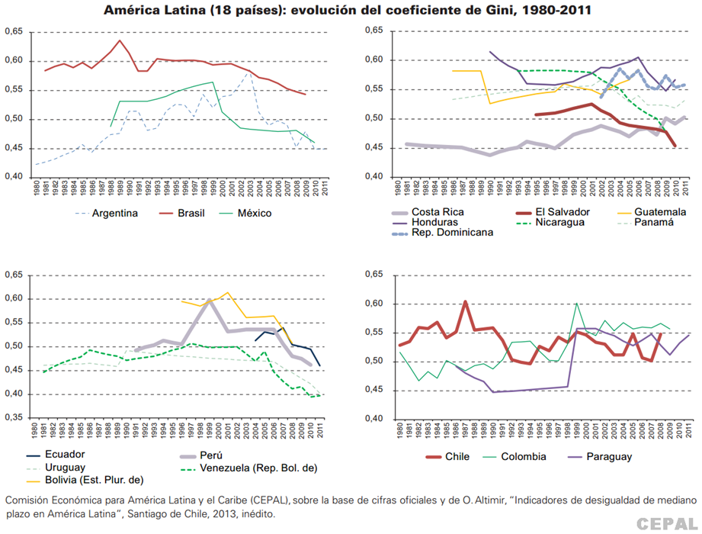La protección social desempeña un papel fundamental en el logro de ese objetivo, que puede ser simplemente complementario del crecimiento en algunos casos, y decisivo en otros.

**Cambio en el tamaño de los grupos sociales; circa 2000-2012**

**Puntos porcentuales de cambio**

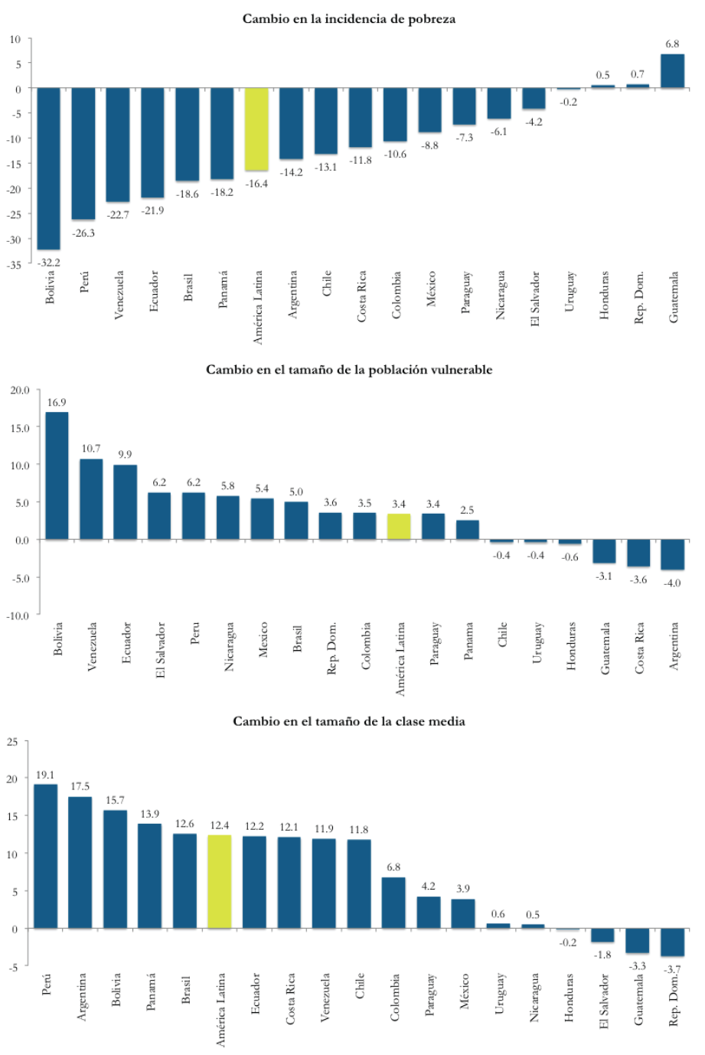

**Fuente: Elaboración de PNUD a partir de estimaciones por país provistas por el CEDLAS, con base en la SEDLAC (CEDLAS y el Banco Mundial).**

**Conclusiones:**

Día a día podemos notar como vivimos en una economía cambiante, donde los más ricos tienen más posibilidades que el resto de las personas que habitan el planeta. La tarea de reducir la pobreza será siempre el desafío más importante de todos los gobiernos modernos. Los retos para los gobiernos son grandes y necesitan un desempeño continuo y enfocado a una repartición más equitativa de la riqueza.

*Los siguientes resultados muestran la forma en la que toda la economía del planeta está distribuida entre los individuos más ricos del mundo versus los más pobres: El 99.9% de la población con el 19% riqueza., el 0.001% de la población con el 30% riqueza., el 0,1% de la población con el 32% riqueza y el 0.01% de la población con el 19% de la riqueza.*

*Por unos observadores las políticas económicas frecuentemente chocan con las políticas sociales y la redistribución de la riqueza anticipada no se logra. La determinación de los gobiernos de todos los países del mundo no puede disminuir ya que las desigualdades siguen apremiantes y exponen las naciones a aplicar nuevas reglas drásticas para lograr sus objetivos de paz social y de equidad. En una economía consumista y cambiante como en la que vivimos actualmente tendría que existir una reforma igualitaria para que todos los gobiernos favorezcan a todos por igual.*

*La desigualdad de ingreso ha existido en un amplio rango de sociedades y períodos históricos. Su naturaleza, causa e importancia están abiertas a debate ya que las causas y los efectos en muchos casos se mezclan creando confusión en la aplicación de las políticas económicas y sociales.*

*Cabe señalar que el sistema económico de un país, las guerras civiles, las dictaduras son tantos obstáculos a la reducción de la pobreza. Asimismo en otro orden de nivel las diferencias en las habilidades de los individuos para crear riqueza se encuentran involucradas en la creación de la desigualdad económica y este capacidad es condicionada a la calidad de la educación y la, formación que modifiquen a corto o largo plazo la realidad social.*

*Los países latinos lograron reducir notablemente la pobreza en los últimos dos décadas sin embargo el atraso de la mayoridad de estos países sigue importante en relación con los países desarrollados en particular con los países nórdicos donde la pobreza es mínima. De allí podemos concluir que los países de la región son obligados de seguir el mejoramiento de sus programas sociales, educativos y de salud para acercarse de los niveles más elevados de igualdad del mundo. Además este política va a la par con un crecimiento económico sostenido donde se proporciona empleos a sus trabajadores que van a poder reivindicar mejores salarios y condiciones de trabajo.*

**Fuentes Consultadas.**

[**http://amanecemetropolis.net/riqueza-y-desigualdad-mundial/**](http://amanecemetropolis.net/riqueza-y-desigualdad-mundial/)

[**http://es.wikipedia.org/wiki/Desigualdad_de_ingreso**](http://es.wikipedia.org/wiki/Desigualdad_de_ingreso)

[**http://www.eumed.net/libros-gratis/2008a/382/LAS%20CAUSAS%20DE%20LA%20DESIGUALDAD%20ECONOMICA.htm**](http://www.eumed.net/libros-gratis/2008a/382/LAS%20CAUSAS%20DE%20LA%20DESIGUALDAD%20ECONOMICA.htm)

[**http://www.ieco.clarin.com/economia/ONU-advierte-pobreza-desigualdad-America_0_760124071.html**](http://www.ieco.clarin.com/economia/ONU-advierte-pobreza-desigualdad-America_0_760124071.html)

[**http://datos.bancomundial.org/tema/desarrollo-social**](http://datos.bancomundial.org/tema/desarrollo-social)

[**http://www.cepal.org/publicaciones/xml/2/53392/EstudioEconomico2014DocInf.pdf**](http://www.cepal.org/publicaciones/xml/2/53392/EstudioEconomico2014DocInf.pdf)

[**http://www.cepal.org/publicaciones/xml/2/53392/EstudioEconomico2014DocInf.pdf**](http://www.cepal.org/publicaciones/xml/2/53392/EstudioEconomico2014DocInf.pdf)

[**http://contralinea.info/archivo-revista/index.php/2013/02/01/latinoamerica-el-caribe-desigualdad-hambre-golpean-millones/**](http://contralinea.info/archivo-revista/index.php/2013/02/01/latinoamerica-el-caribe-desigualdad-hambre-golpean-millones/)

[**http://www.ophi.org.uk/multidimensional-poverty-index/**](http://www.ophi.org.uk/multidimensional-poverty-index/)

**http://www.onu.org.pa/objetivos-desarrollo-milenio-ODM/erradicar-pobreza-extrema-hambre**